业务操作指引（北京版)
20034 调整年度计划分配率

一、业务概述
生产企业在办理年度进料加工业务核销后，如认为《生产企业进料加工业务免抵退税核销表》中的“上年度已核销手（账）册综合实际分配率”与企业当年度实际情况差别较大的，可向主管税务机关退税部门申请调整年度计划分配率并提供当年度预计的进料加工计划分配率及书面合理理由后，经税务机关核准后，将预计的进料加工计划分配率作为该年度的计划分配率。

二、办理流程
生产企业填报《进料加工企业计划分配率调整表》及本年度预计进料加工计划分配率的书面理由向主管税务机关申报调整年度计划分配率。系统自动向税务机关申报受理岗推送任务提醒，税务人员按规定受理、审核、复审和发放。

三、功能路径
我要办税-出口退税管理-出口退（免）税申报-调整年度计划分配率。

操作步骤
（一）登录新电子税务局后，点击【我要办税】-【出口退税管理】-【出口退（免）税申报】-【调整年度计划分配率】功能菜单。
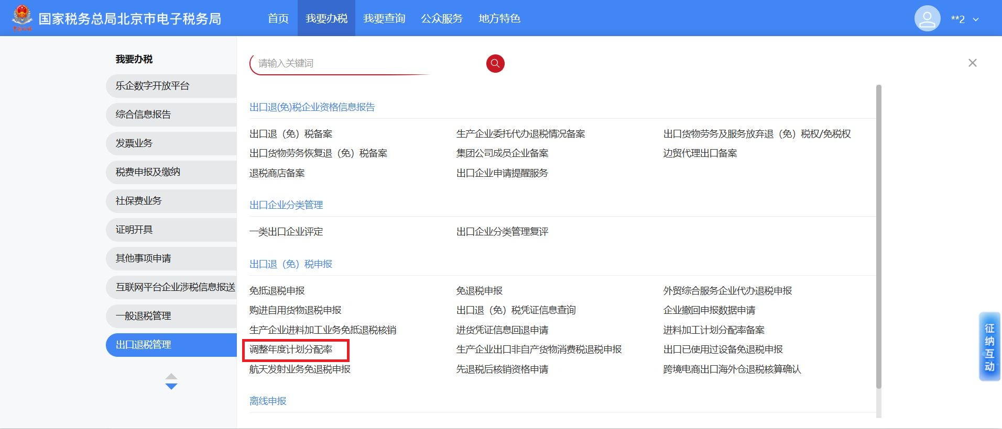
2.进入系统后，显示“调整年度计划分配率”、“上年度已核销手(账)册综合实际分配率(%)”、“调整原因”和附送资料上传功能，其中“上年度已核销手(账)册综合实际分配率(%)”可根据当前纳税人数据，自动带出，纳税人如需上传附列资料，则可将选择数据进行上传。
同时界面下方存在【提交】按钮，用于提交申报数据：
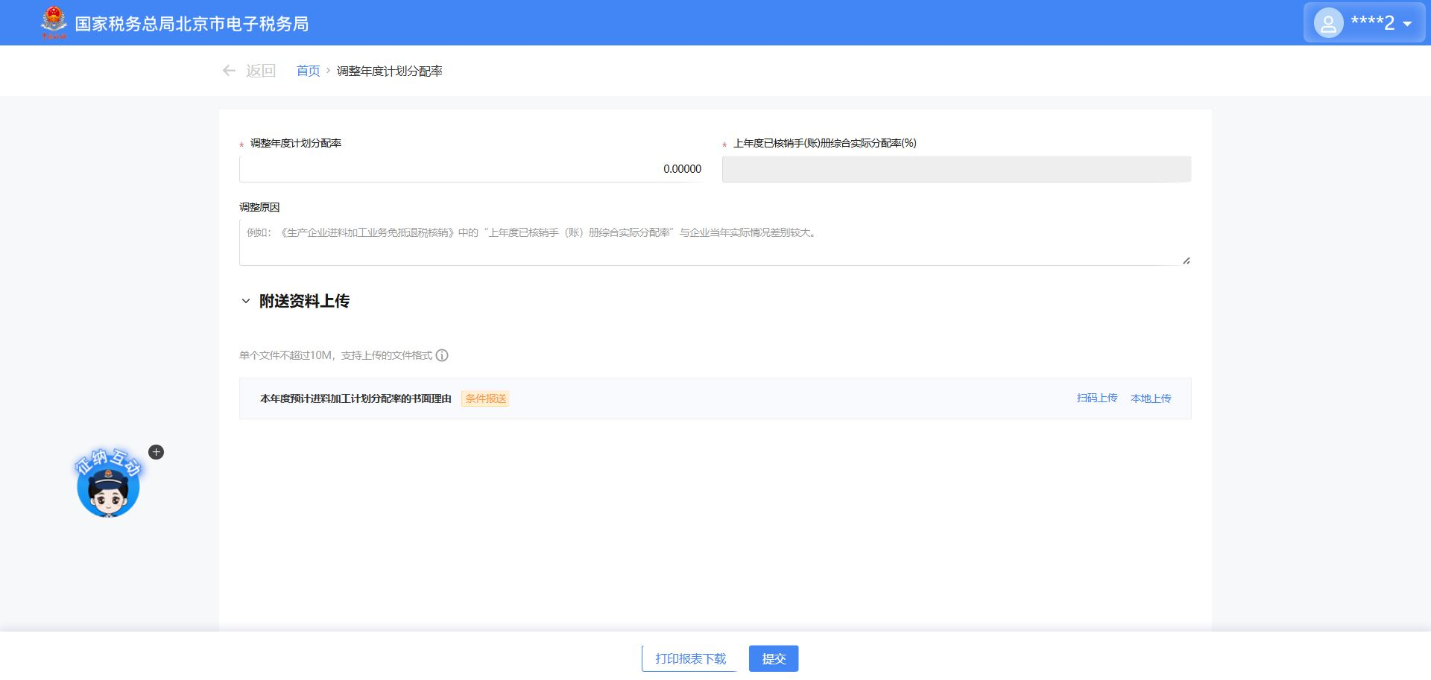
3.填写“调整年度计划分配率”，点击页面下方【提交】按钮，可将数据提交至核心系统，提交成功后，界面跳转至提交成功界面。
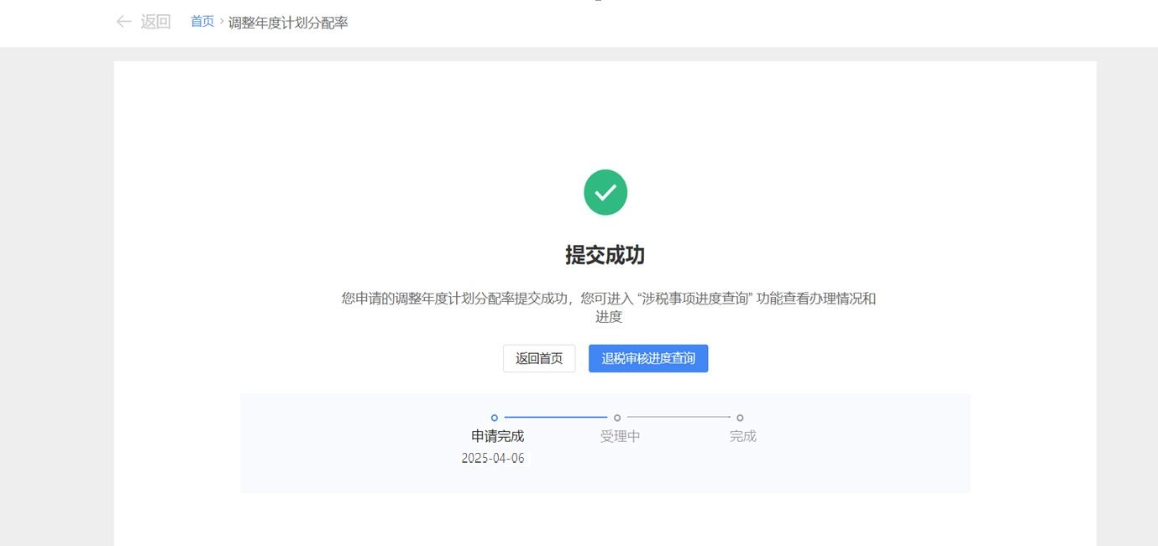

五、报送资料
序号 | 提交资料名称 | 必报 | 条件报送 | 归档 | 查验 | 代保管 | 核销
1 | 本年度预计进料加工计划分配率的书面理由 | √ |  | √

六、注意事项
无

七、常见问题
1.一般申请后多久可以在退税审核进度中查询到进度情况？是否需要等整单审核完才能看到吗？
答：退税申报后在正式申报页面可以查询数据的受理和作废情况，在电子税务局"我要查询-一户式查询-出口退税相关信息查询-退税审核进度查询”中,待税务人员受理数据后即可查询到退税进度。

